**Fechamento CAGED Mensal - Portaria 1.129/2014**

Desde 1º de Outubro as empresas estão informando diariamente as admissões ocorridas para cumprimento da Portaria 1.129/2014 do Ministério do Trabalho e Emprego. Para fazer o fechamento e envio do Caged mensal com os demitidos e transferidos de 10/2014, cumpre-nos orientar o que segue:

- O número de empregados do 1º dia do mês: em todos os envios (diários e mensal) continuará sempre o mesmo.

- O número de empregados no último dia: os desligados, transferidos e admitidos que não foram enviados no decorrer do mês, constarão no envio mensal, porém, o total de empregados no último dia apresentado pelo Validador Caged considera apenas os que constaram deste último arquivo, desprezando os envios diários. É importante observar que no arquivo do Caged gerado pelo sistema Senior, o total do último dia do mês não é enviado, o leiaute apenas prevê o envio do número de empregados no 1º dia do mês e das movimentações, o número final é obtido pelo próprio validador Caged.

- Em nossos testes, observamos que ao enviar o primeiro Caged diário da competência novembro, o total do 1º dia estará completo, somando e diminuindo todas as movimentações ocorridas em outubro.

Exemplo no sistema Senior e Caged:

- Para obter o Caged com a movimentação dos desligados de outubro, é necessário alterar o campo ‘Forma de Geração’ para ‘N- Normal’. Neste arquivo serão informadas somente as movimentações que não constaram dos envios diários.

- Para conferência, ao listar o relatório 004 – Caged- Relatório de Conferência da competência 10/2014, selecionando a forma de geração = N - Normal do Mês, foram listados: 43 no primeiro dia do mês, 0 admissões e 5 demissões, totalizando 38 colaboradores no último dia do mês. Veja na imagem abaixo, o mesmo tratamento sendo dado pelo Caged após importar o arquivo:

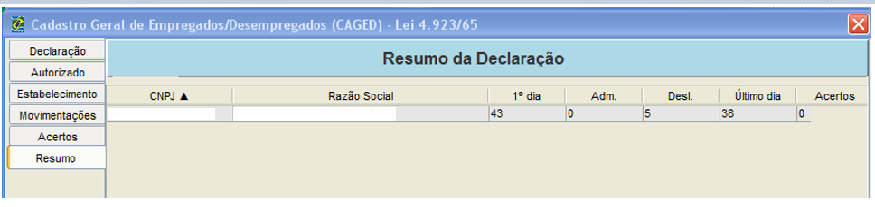

- Durante o mês foi enviado um Caged Diário com uma admissão = 43 no 1º dia + 1 admissão = 44 até aquele dia. Veja na imagem abaixo, o mesmo tratamento no Caged após importar o arquivo:

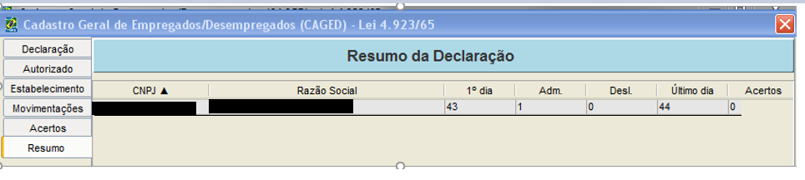

- Para confirmar que as movimentações de outubro foram todas consideradas, após simular o primeiro Caged Diário de 11/2014, o validador Caged apresenta no 1º dia do mês o saldo de 39 empregados ( 43 no 1º dia outubro + 1 admissão – 5 desligados = 39 no último dia outubro), visualizado na imagem abaixo:

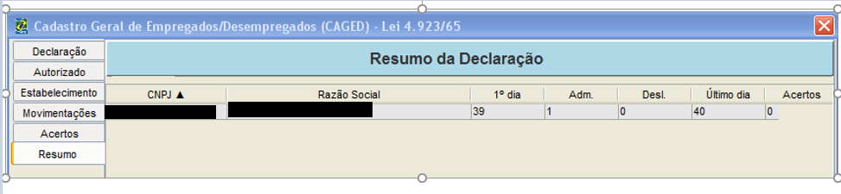

Este mesmo procedimento realizado pelo nosso relatório de Conferência, iniciará o mês de novembro com 39 colaboradores:

